**Meditt.a.son**

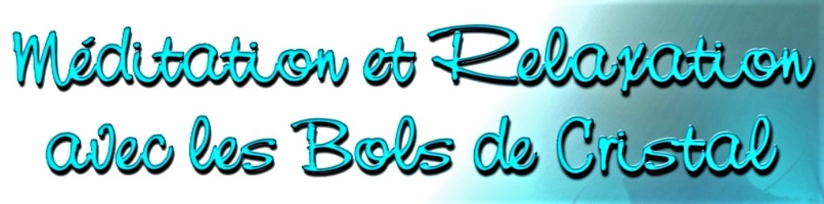

Que sont lesMeditt.a.son :

Les **meditt.a.son** se présentent sous forme de concerts méditatifs.

Les bols chantants en cristal, sont des instruments de musique et de thérapie fabriqués à partir de quartz de haute pureté (99,9%). Ils produisent un son harmonieux et vibrant lorsqu’ils sont frappés ou frottés.

Leurs vibrations sont bénéfiques sur le corps et l’esprit. Pour participer, rien à faire.

Etre présent et vous laisser guider par les sons suffit. Le corps est allongé ou assis.

Les meditt.a.son sont associés à la couleur, à l’odeur et aux **bols de Cristal**. Pour chaque concert, je

crée une empreinte sonore et vibratoire, canalisée exclusivement pour les participants présents.

Pour affiner la forme actuelle des meditt.a.son , de nombreuses années d’expérimentation ont été nécessaires.

Comment cela se forme et agit ?

Lorsque les **Bols de Cristal** sont joués, ils diffusentdes sons et des vibrations. Ces sons-vibrations créent

une onde sonore en forme de spirale qui se déplace et parcourt l'espace dans toutes les directions.

Lorsque les spirales de plusieurs bols se rencontrent, des harmoniques apparaissent.

Après quelques minutes d’écoute, les **résistances mentales** s’affaiblissent. Elles cèdent sous la

complexité des multiples ondes sonores. Cela laisse le champ libre aux informations fréquentielles

qui poursuivent leur chemin à la rencontre du corps physique et des corps subtils.

La destination finale de ces informations est le cœur des cellules. Le but est que celles-ci

retrouvent progressivement l’information originelle de la toute première cellule (la cellule-mère).

Les informations fréquentielles ainsitransmises circulent entre les Bols de Cristal et les cellules.

Le résultat a pour effet de redonner de l’espace entre les cellules, espace qui se contracte et

diminue avec l’âge. La circulation de l’énergie, dont notre corps ne peut se passer pour bien

fonctionner, s’améliore. Le corps et l’esprit s’ouvrent à de nouvelles possibilités.

Résultat :

Dans cet environnement naît une atmosphère protectrice et apaisante. Le corps se relâche et se

détendprofondément, ce qui laisse la place à un possible état modifié de conscience modifié.

Les vibrations des bols de cristal aident à réduire le stress, l’anxiété, la douleur, à

améliorer la concentration, la confusion, le sommeil et le bien être générale.

Cela aide aussi à harmoniser l’énergie d’un espace ou d’une personne.

Le résultat obtenu est une invitation au bien-être et à la sérénité. La suite est un changement dans la

manière de **Vibrer** dans l'instant, de percevoir **nos réalités** intérieure et extérieure.

Les bols de cristal sont fascinants, ils sont utilisés pour la thérapie et l’exploration énergétique.

Ce processus révèle simplement une autre facette de nos perceptions.

Cette symphonie multidimensionnelle et universelle harmonise notre monde.

*Richard Borg*